Запомните известные плакаты и краткую информацию о них.

1.  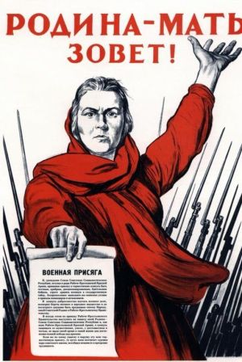  «Родина-мать зовёт!»  И. Тоидзе, 1941. | 4.  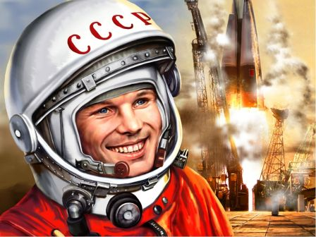  Первый лётчик-космонавт Ю.А. Гагарин. | 7.  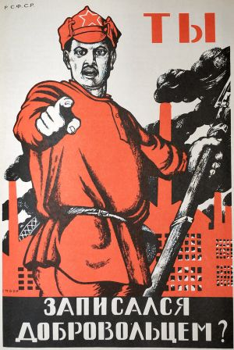  «Ты записался добровольцем?»  Плакат времён Гражданской войны.1920.  Д. Моор, (настоящее имя-Дмитрий Орлов)
2.  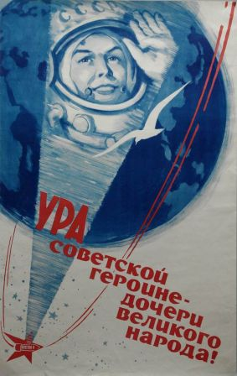  Плакат. Первая женщина- космонавт В. Терешкова.  Е. Соловьёв, 1936. | 5.  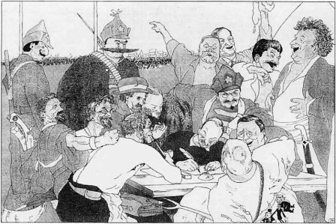  «Большевики пишут ответ Керзону». Журнал «Красный перец», 1923, № 6, с.7. Изображены: Будённый, Рыков, Каменев, Калинин, Бухарин, Троцкий, Сталин, Зиновьев и др.  Линия Керзона— о границах Польши , 1919 г. | 8.  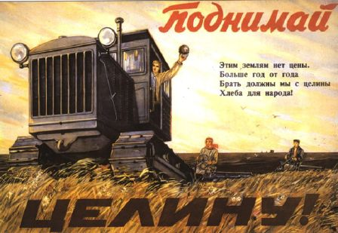  Плакат об освоении целины.  Период правления Н.С. Хрущёва.
3.  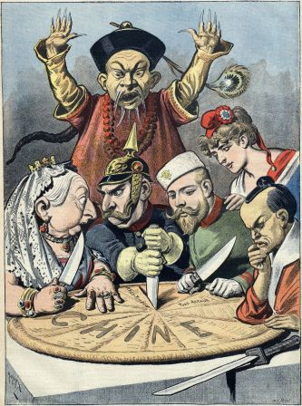  Французская карикатура: Запад и Россия делят сферы влияния в Китае.  1898 г. | 6.  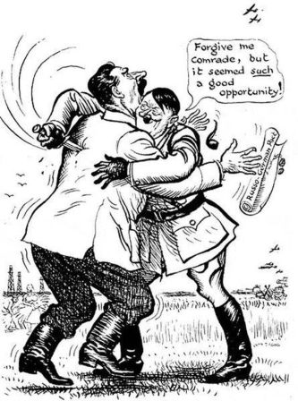  На карикатуре Гитлер вонзает нож в спину Сталину, у которого из рук выпадает советско-германский пакт (имеется в виду пакт Молотова-Риббентропа о ненападении). Автор демонстрирует нарушение Германией своих обязательств и нападение на СССР. | 9.  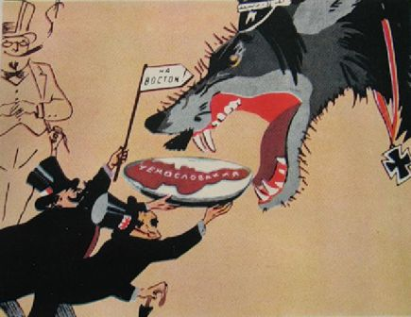  Соглашение между Германией, Великобританией, Францией и Италией, которое предусматривало, что Чехословакия в течение 10 дней освободит и уступит Германии Судетскую область (Мюнхенское соглашение, 1938 г.);  На карикатуре изображены представители Великобритании и Франции, которые «скармливают» Чехословакию Гитлеру в образе волка.

